Комерційна пропозиція на систему ультразвукову діагностичну ClearVue 350
Специфікація 1: 6.02.2015 р.
№ | Найменування | Кіл-ть | Од. вим. | Цiна без ПДВ | Сума з ПДВ
1 | Система ультразвукова діагностична ClearVue 350;  Виробництва Philips Ultrasound, Inc. (USA).  що складається з:  - Система ультразвукова діагностична ClearVue 350  Датчики: (3 датчика)  - Датчик конвексный C5-2  - Датчик лінійний L12-4  - Датчик внутрішньопорожнинний С9-4V  Програмне забезпечення:  - Загальний пакет опцій для клінічних досліджень  - Опція для загальних досліджень  - Опція для акушерсько-гінекологічних досліджень  - Опція XRES  - Опція iScan  - Опція постійно-хвильового доплера | 1 | К-т | 23 831,78 EUR | 25 500,00 EUR

Специфікація 2:
№ | Найменування | Кіл-ть | Од. вим. | Цiна без ПДВ | Сума з ПДВ
1 | Система ультразвукова діагностична ClearVue 350;  Виробництва Philips Ultrasound, Inc. (USA).  що складається з:  - Система ультразвукова діагностична ClearVue 350  Датчики: (4 датчика)  - Датчик конвексный C5-2  - Датчик лінійний L12-4  - Датчик внутрішньопорожнинний С9-4V  - Датчик секторний фазований S4-1  Програмне забезпечення:  - Загальний пакет опцій для клінічних досліджень  - Опція для загальних досліджень  - Опція для акушерсько-гінекологічних досліджень  - Опція для кардіологічних досліджень  - Опція XRES  - Опція iScan  - Комплект ЕКГ відведень  - Опція постійно-хвильового доплера | 1 | К-т | 27 102,80 EUR | 29 000,00 EUR

1. Термін поставки: протягом 45 календарних днів.
2. Умови оплати: 100% авансовий платіж (або згідно договору).
3. В вартість Обладнання входить:
- доставка Обладнання кінцевому Замовнику;
- введення Обладнання в експлуатацію;
- гарантійне обслуговування Обладнання протягом 12 місяців з дати його введення в експлуатацію.
- обов’язкова метрологічна сертифікація та сертифікація УКСЕПРО
4. Умови поставки : DDP клієнт (за адресою згідно договору).
5. Ціна на додаткові опції дійсна тільки за умови купівлі разом з ультразвуковим сканером.
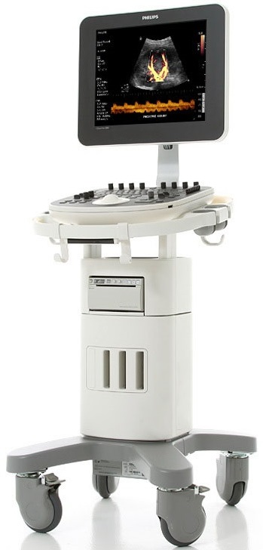

Philips ClearVue 350 - універсальна ультразвукова система, побудована з використанням технології Active Array, що дозволяє отримувати діагностичні зображення найвищої якості. Завдяки своїм професійно продуманим функціям ця система одночасно надійна і проста в роботі, сучасна і інноваційна. Неодмінно, Philips ClearVue 350 стане Вашим вірним помічником в ультразвукових дослідженнях.
Сучасні технології:
Технологія XRES Adaptive Image Processing запатентована технологія Philips, яка підвищує якість зображення в реальному часі за допомогою спеціальних контекстуальних алгоритмів, які зменшують число артефактів, пов'язаних зі спеклами, затуманенням і перешкодами. У той же час XRES покращує зображення країв, коректуючи розриви між текстурованими областями, що дозволяє підвищити якість візуалізації інформації про тканини.
iScan – інтелектуальна оптимізація в один дотик. Не потрібно витрачати час на налаштування системи під час досліджень, апарат все зробить замість Вас. Налаштування TGC, підсилення в B-режимі та доплерах , динамічного діапазону, базових ліній та швидкостей, все це стало простіше, ніж будь-коли.
Програмне забезпечення:
Freehand 3D - Можливості: - Збір даних за допомогою паралельного або веєрного сканування - Режим поверхневої тривимірної реконструкції з можливістю завдання рівня прозорості - Мультиплановий аналіз (відображення поперечного зрізу)
Continuous wave Doppler - Постійно-хвильовий доплер застосовується для кількісної оцінки кровотоку в судинах c високошвидкісними потоками. У ехокардіографії за допомогою постійно-хвильового доплера можна провести розрахунки тиску в порожнинах серця та магістральних судинах в ту чи іншу фазу серцевого циклу, розрахувати ступінь значущості стенозу і т.д. Основним рівнянням CW є рівняння Бернуллі, що дозволяє розрахувати різницю тиску або градієнт тиску. За допомогою рівняння можна виміряти різницю тиску між камерами в нормі і при наявності патологічного, високошвидкісного кровоточу

Універсальні можливості досліджень
Система ClearVue 350 дозволяє виконувати широкий спектр ультразвукових досліджень: органи черевної порожнини, малі та поверхнево розташовані органи, дослідження в педіатрії, дослідження скелетно-м'язова системи, дослідження в урології, передміхурова залоза, дослідження в акушерстві та гінекології, ехокардіографія, судини і транскраніальні дослідження.
Завдяки 3-ом портам пропадає необхідність переставляння датчиків, що суттєво зменшує час при зміні досліджень та сприяє надійній службі апарата та датчиків. Всі датчики можуть бути під’єднані одночасно, та використовуватись при необхідності.
Зручний дизайн
Чудовий дизайн системи ClearVue 350 свідчить про простоту експлуатації системи. Модульна конструкція означає підвищену зручність обслуговування і надійність системи. Компактні розміри свідчать про його сучасність, а інтуїтивно простий інтерфейс о його бездоганності. Сучасний 19” дюймовий монітор з високою роздільною здатністю робить працю ще приємнішою.
Сучасні багато частотні електронні датчики
Конвексний C5-2 датчик. Широкосмуговий конвексний датчик з діапазоном частот 2-5 Мгц. Область застосування: акушерство і гінекологія, абдомінальні та васкулярні дослідження.
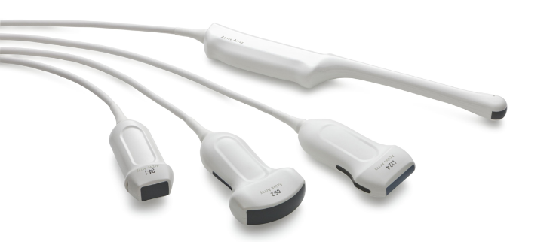
Лінійний широкосмуговий датчик L12-4 з діапазоном частоти 4-12 МГц, для дослідження малих органів, поверхневих судин, молочної залози і м'язи-скелетних об'єктів.
Фазований датчик S4-1 з розширеним робочим частотним діапазоном від 1 до 4 МГц для візуалізації високої роздільної здатності при дослідженнях серця, транскраніальних, абдомінальних та акушерських дослідженнях.
Конвексний внутрішньопорожнинний датчик C9-4v. Широкосмуговий внутрішньопорожнинний датчик з діапазоном частот 4-9 Мгц та кутом огляду 150 градусів. Область застосування: акушерство і гінекологія, проктологія.

Клінічні зображення
Нирка дитяча | Пуповина | Сперматоцеле
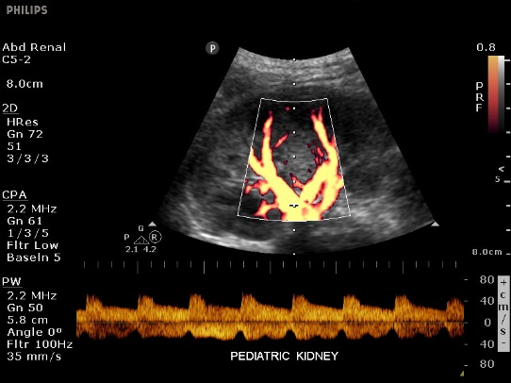 | 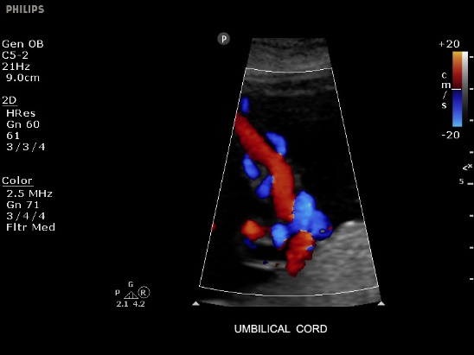 | 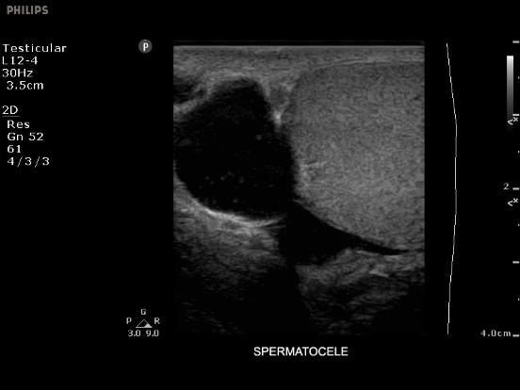

Основні властивості системи:  Дизайн консолі:  - 3 активних порти для підключення датчиків  - 65 536 цифрових каналів  - Вбудований жорсткий диск ємністю 320Гб  - Вбудований CDRW / DVD-ROM дисковод  - 19" РК-монітор високої роздільної здатності  - Вага 48 кілограми  Області застосування:  - Абдомінальні дослідження  - Акушерство  - Гінекологія  - Урологія  - Кардіологія  - Неврологія  - Травматологія та ортопедія  - Ендокринологія  - Ангіологія  - Транскраніальні дослідження  - Онкологія  - Скелетно-м'язова система  - Поверхнево розташовані органи і структури  - Педіатрія і неонатологія  Програми розрахунків:  - Програми судинних розрахунків  - Програми кардіологічних розрахунків  - Програми розрахунків для акушерства і гінекології  - Програми розрахунків для урології  - Програми розрахунків для нирок | Режими сканування:  - В-режим  - М-режим  - Режим КДК  - Режим енергетичного доплера, включаючи спрямований ЕД  - Режим імпульсно-хвильового доплера, режим HPRF  - Режим постійно-хвильового доплера  - Режим віртуальний конвекс  - Тканинна кодована гармоніка  - Інверсна тканинна гармоніка  - Триплексний режим  - Режим панорамного сканування  Стандартные параметры:  - 320Гб жорсткий диск  - 120 сек. Кінопам’яті  - Автоматична оптимізація B- режиму: iScan  - Автоматична оптимізація спектра: iScan  - Автоматична оптимізація ЦДК: iScan  - Режим тканинної гармоніки  - Режим віртуальний конвекс  - Програми для створення бази даних пацієнтів  - Можливість архівації зображення на HDD і CD  - Зменшення числа артефактів XRES

